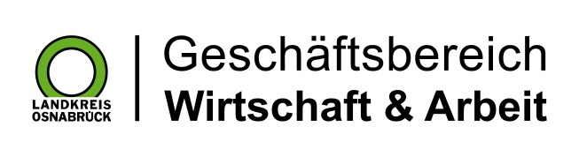
Landkreis Osnabrück · Postfach 25 09 · 49015 Osnabrück | Die Landrätin

Datum: 08.04.2020
Zimmer-Nr.: 4720
Auskunft erteilt: Herr Wiebrock

Durchwahl: 0541 501 4920
Mobil:
Fax: (0541) 501- 0541 501 64920

E-Mail: wiebrock@wigos.de

Pressemitteilung

„Wir warten jetzt auf die zweite Welle“

WIGOS zieht Zwischenbilanz zu ihrer Corona-Hotline für Unternehmen

Landkreis Osnabrück. Seit über einen Monat gibt es die Corona-Hotline für Unternehmen der Wirtschaftsförderungsgesellschaft des Landkreises Osnabrück WIGOS. „Nach vier sehr intensiven Wochen haben wir jetzt Zeit, zwischendurch einmal Luft zu holen“, erläutert Siegfried Averhage, WIGOS-Geschäftsführer. Nachdem die WIGOS in den vergangenen 30 Tagen das Personal in der Hotline (Rufnummer 0541 501 2468) teils auf bis zu acht Personen aufstocken musste, ist die erste Welle der Anfragen jetzt abgeebbt.

„Wir hatten bereits über 800 Anfragen zu unterschiedlichsten Themen“, fasst Thomas Serries, Leiter des WIGOS-UnternehmensService, zusammen. Gerade in den ersten Tagen hätten sich die Ereignisse überschlagen: „Die Informationen kamen bei uns nahezu im Stundentakt an: Änderungen in Förderrichtlinien, neue Verordnungen und Allgemeinverfügungen und, und, und.“ Eine der Herausforderungen habe darin bestanden, diese Vielzahl von Infos immer auf dem neuesten Stand zu halten, damit die Hotline auch wirklich immer aktuell war. „Alle Anrufer erhalten im Nachgang zu den Gesprächen die Informationen per Email auch noch einmal in schriftlicher Form“, berichtete Serries weiter. Außerdem würden sie ebenfalls per Email bei wesentlichen Änderungen immer wieder auf den neusten Stand gebracht.

Der größte Teil der Anfragen sei von kleinen und Kleinstbetrieben sowie von Soloselbstständigen eingegangen, erklärt Serries weiter. Gerade bei diesen sei die Verunsicherung hoch gewesen, da sie in vielen Fällen nur über geringe Eigenkapitalreserven verfügten und die Auswirkungen der Corona-Pandemie schnell zur existenziellen Bedrohung wurden. „Vor diesem Hintergrund gab es natürlich viele Fragen zu den Soforthilfen des Landes und des Bundes.“ Dass in der ersten Antragsflut der Online-Server der NBank als Förderbank des Landes Niedersachsen zusammenbrach, habe die Situation nicht einfacher gemacht. „Die Kolleginnen und Kollegen der NBank haben jedoch schnell reagiert und auch eine Antragstellung per E-Mail-PDF möglich gemacht.“

Sehr vieles sei auch ausgesprochen gut gelaufen, betont WIGOS-Geschäftsführer Averhage. „Politische Entscheidungsprozesse, die sich sonst über Monate hinziehen und Antragsverfahren, die bisher Wochen in Anspruch genommen haben, sind extrem reduziert worden. Laut NBank vergehen zum Beispiel zurzeit in der Regel zwischen der Bewilligung und der Auszahlung des Geldes nur zwei Tage.“ Fast 37 Millionen Euro seien bis Ende der 14. KW bereits an Unternehmen geflossen.

Auch verwaltungstechnische Fragen wurden immer wieder an die WIGOS herangetragen: Wer hat ein Recht auf Entschädigung? Welche Geschäfte dürfen öffnen und welche nicht? Was tun, wenn eine Mitarbeiterin oder ein Mitarbeiter positiv auf Corona getestet wurde? „Die Fragestellungen waren bisher wirklich vielfältig und ihre Beantwortung trotz kurzer Informationswege zwischen Krisenstab und uns in der Hotline immer wieder eine Herausforderung“, beschreibt Andrea Frosch vom UnternehmensService der WIGOS. Zum Teil ginge es aber auch einfach darum, den Anrufern zuzuhören. „Einige Selbstständige waren mit der Ausnahmesituation komplett überfordert. Da musste man dann erst einmal Ruhe ausstrahlen und Lösungswege aufzeigen“, so Frosch. Ein Verhalten, das ankam, fasst Thomas Serries das Feedback vieler Unternehmen zusammen.

Jetzt bereitet man sich bei der WIGOS auf die „zweite Welle“ der Anrufe vor. „Nachdem es in den vergangenen Wochen um schnelle und unbürokratische Hilfe ging, sind jetzt die meisten Anträge gestellt“, so Serries. Nach seiner Einschätzung werde es mit der möglichen Lockerung der Einschränkungen beispielsweise für den Einzelhandel wieder vermehrt verwaltungstechnische Fragestellungen geben. Und wohl oder übel müsse man in den kommenden Wochen sehen, welche Unternehmen sich von selbst wieder fangen und wo weitergeholfen werden müsse: „Das Bundesamt für Wirtschaft und Ausfuhrkontrolle bietet hierfür beispielsweise ein Beratungsförderprogramm an, für das kleine Unternehmen nicht den sonst üblichen Eigenanteil an der Finanzierung leisten müssen.“

Alle Informationen für Unternehmen gibt es unter www.wigos.de/corona. Um immer auf einem aktuellen Stand zu bleiben, empfiehlt die WIGOS die Nutzung ihres kostenlosen Online-Newsletters, der sich aktuell ganz auf Corona-Infos fokussiert. Dieser kann unter www.wigos.de/newsletter abonniert und jederzeit wieder gekündigt werden.

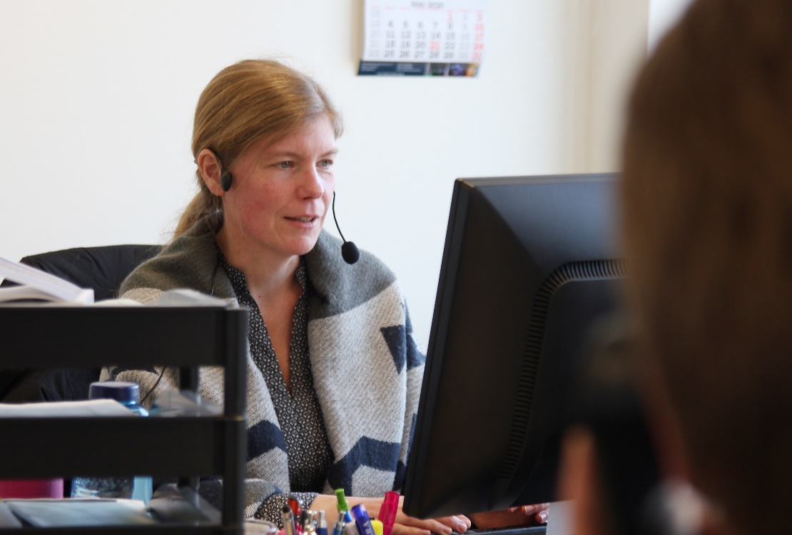

Bildzeile: Ein offenes Ohr und aktuelle Informationen bietet die Hotline der WIGOS hier mit Andrea Frosch (Foto: Eckhard Wiebrock)

